Федеральное государственное автономное

образовательное учреждение

высшего образования

«СИБИРСКИЙ ФЕДЕРАЛЬНЫЙ УНИВЕРСИТЕТ»

Институт космических и информационных технологий

Кафедра “Вычислительной техники”

**ОТЧЕТ О ПРАКТИЧЕСКОЙ** **РАБОТЕ №****4**

|  |  |  |  |  |  |
| --- | --- | --- | --- | --- | --- |
| Преподаватель |  |  |  |  | Артемьев Л. С. |
|  |  |  | подпись, дата |  | инициалы, фамилия |
| Студент | КИ22-07Б, 032214484 |  |  |  | Супереченко Д. А. |
|  | номер группы, зачетной книжки |  | подпись, дата |  | инициалы, фамилия |

Красноярск 2023

**Задание:  
Вариант 13**

Техническое обслуживание станков. Компания занимается ремонтом станков и другого оборудования. Клиентами компании являются промышленные предприятия. Ремонтные работы организованы следующим образом: все станки классифицированы по типам, странам-производителям, годам выпуска и маркам. Все виды ремонта отличаются названием, продолжительностью в днях, стоимостью. Исходя из этих данных, по каждому факту ремонта фиксируется вид станка, дата начала и дата окончания ремонта. Анализ показал, что нужно непросто подразделять станки по типам, а иметь информацию о том, сколько раз ремонтировался тот или иной станок.

**Спецификация требований к системе:**

**1.1 Функциональные требования:**

Диаграмма прецедентов разрабатываемого приложения приведен на рисунке 1. Прецедент регистрации и входа в учетную запись для каждого пользователя: администратор, клиент(промышленные предприятия), инженер.

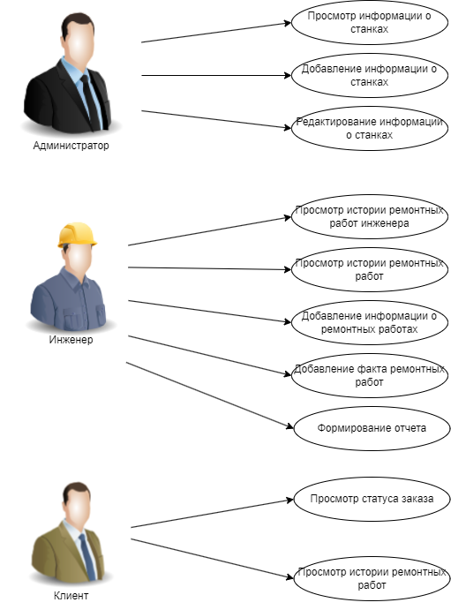

Рисунок 1 - Диаграмма вариантов использования.

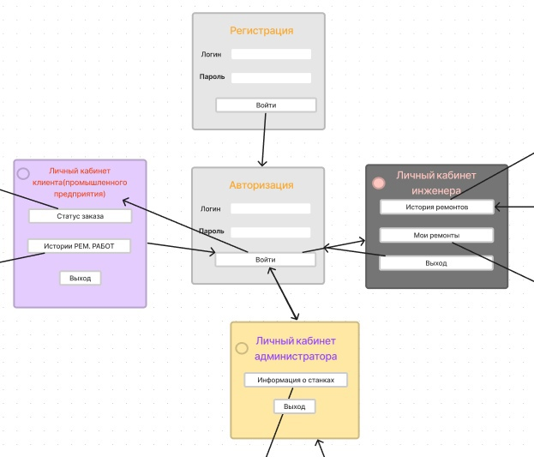

Рисунок 2 – Первый фрагмент диаграммы потока экранов

В первом окне можно перейти на окно регистрации нового

пользователя, либо ввести логин и пароль ранее созданного аккаунта и

перейти тем самым в один из трех видов личных кабинетов:

клиента(представителя промышленного предприятия), администратора, инженера.

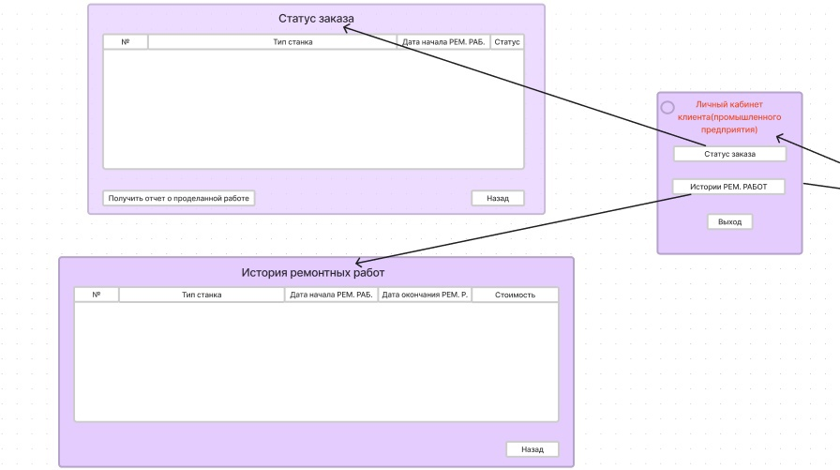

Рисунок 3 – Второй фрагмент диаграммы потока экранов

Войдя в личный кабинет клиента, можно перейти к статусу вашего заказа, а также истории ремонтных работ по вашему заказу(кликнув на соответствующую кнопку). В открывшихся окнах появится таблицы. В первом окне(статус заказа) отображается таблица с номером вашего заказа, типом станка, датой начала ремонтных работ, и статус(готово, в процессе, не начато). Кликнув на кнопку получить отчет о проделанной работе клиент получает отчет. Во втором окне(история ремонтных работ) отображается таблица с номером ремонтных работ, типом станка. Датой начала ремонтных работ и датой окончания, стоимость ремонтных работ.

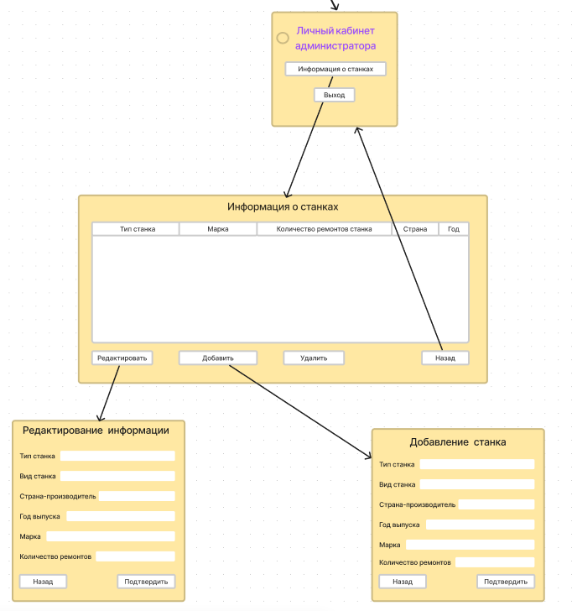

Рисунок 4 – Третий фрагмент диаграммы потока экранов

Войдя в личный кабинет администратора, можно перейти к информации о станках(кликнув на соответствующую кнопку). В открывшемся окне можно посмотреть тип каждого станка, его марку, количество ремонтов станка, страна-производитель станка, год, а также кликнуть на одну из кнопок:

1. “Назад” — вернуться в личный кабинет администратора.
2. “Удалить ”— удалить станок из списка.
3. “Добавить” — переход в окно где администратор может добавить новый станок, введя необходимые данные, после нажать на кнопку «назад» — она вернет его в окно информации о станках и не сохранит добавление станка или «подтвердить» — сохранит станок в окне информации о станках и перейдет к этому окну.
4. “Редактировать” — переход в окно со всей информацией об одном из станков, в котором можно редактировать всю информацию о станке или же перейти обратно в окно информации о станке, нажав на кнопку «назад».

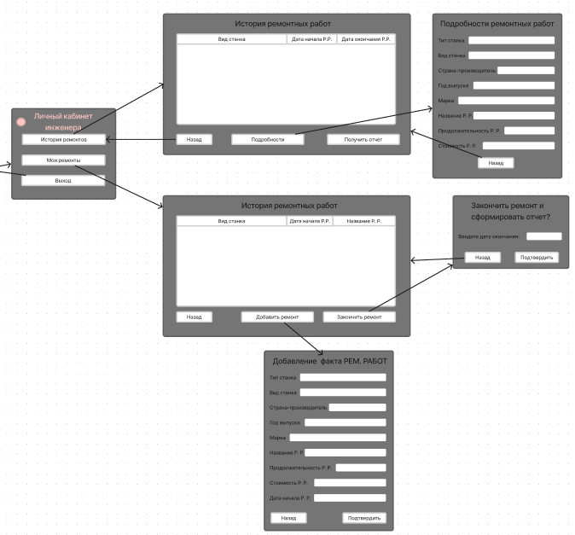

Рисунок 5 – Четвертый фрагмент диаграммы потока экранов

Войдя в личный кабинет инженера, можно перейти к информации о станках(истории своих ремонтных работ, а также в целом истории ремонтных работ этого станка). Нажав на соответствующую кнопку мы можем открыть окно историй своих ремонтных работ, где мы можем посмотреть вид станка, дату начала и конца ремонтных работ. Также можем нажать на следующие кнопки:

1. «Назад» — вернуться в окно личного кабинета администратора.
2. «Подробности» — переход в другое подробностей о ремонтных работах, где можно посмотреть всю информацию о ремонтных работах(в том числе стоимость, продолжительность и название).

Нажав на соответствующую кнопку мы можем открыть окно историй ремонтных работ, где мы можем посмотреть вид станка, дату начала и название ремонтных работ. Также можем нажать на следующие кнопки:

1. «Назад» — вернуться в окно личного кабинета администратора.
2. «Добавить ремонт» — переход в окно добавление факта ремонтных работ где можно добавить всю информацию о ремонтной работе станка. Нажать на кнопку «подтвердить» и сохранить всю информацию.
3. «Закончить ремонт» — переход в окно где нужно ввести дату окончания ремонта, а также нажать на кнопку «подтвердить» и сохранить всю информацию, а также сформировать отчет.

**1.2 Макеты интерфейса и текстовое описание прецедентов**

**Название прецедента:** Авторизация.  
 **Цель сценария:** Авторизоваться.  
 **Предусловия:** открыто «окно Авторизации»  
 Основной сценарий:  
 1. Ввести пароль и логин;  
 2. Нажать кнопку «Войти».  
 **Постусловия:**В базу данных добавлена учетная запись о клиенте. Откроется «Личный кабинет администратора», «Личный кабинет инженера» или «Личный кабинет клиента».

**Название прецедента:** Информация о станках.  
 **Цель сценария:** Просмотр таблицы со всей информации о станках.  
 **Предусловия:** открыто окно «Личный кабинет преподавателя».

Открыто окно «Личный кабинет администратора».

Основной сценарий:

1. Нажать кнопку «Информация о станках».
2. Посмотреть информацию о станках.
3. Нажать кнопку «Назад».

Альтернативный сценарий:

1. Нажать кнопку «Информация о станках».
2. Посмотреть информацию о станках и выбрать интересующий станок.
3. Нажать кнопку «Редактировать».
4. Редактировать информацию о станке.
5. Нажать кнопку «Назад».

Альтернативный сценарий:

1. Нажать кнопку «Информация о станках».
2. Посмотреть информацию о станках и выбрать интересующий станок.
3. Нажать кнопку «Добавить».
4. Добавить информацию о станке.
5. Нажать кнопку «Назад».

Альтернативный сценарий:

1. Нажать кнопку «Информация о станках».
2. Посмотреть информацию о станках и выбрать интересующий станок.
3. Нажать кнопку «Удалить».
4. Из списка информации о станке удаляется выбранный станок.
5. Нажать кнопку «Назад».

**Постусловие:** список всех станков просмотрен.

**Название прецедента:** История ремонтов.  
**Цель сценария:** посмотреть список всех проведенных ремонтных работ.  
**Предусловия:** открыто окно «Личный кабинет инженера».

Основной сценарий:

1. Нажать кнопку «История ремонтов»
2. Посмотреть историю ремонтных работ.
3. Нажать кнопку «Назад».

Альтернативный сценарий:

1. Нажать кнопку «История ремонтов»
2. Посмотреть историю ремонтных работ и выбрать интересующий станок.
3. Нажать кнопку «Подробности».
4. Посмотреть подробную информацию об отремонтированной станке.
5. Нажать кнопку «Назад».

**Постусловие:** список истории ремонтов показан.

**Название прецедента:** Мои ремонты.  
**Цель сценария:** просмотреть список всех ремонтных работ техника, добавить ремонт, закончить ремонт и сформировать отчет.  
**Предусловия:** открыто окно «Личный кабинет инженера».

Основной сценарий:

1. Нажать кнопку “Мои ремонты”
2. Посмотреть список всех ремонтных работ техника.
3. Нажать кнопку «Назад».

Альтернативный сценарий:

1. Нажать кнопку “Мои ремонты”
2. Посмотреть список всех ремонтных работ техника.
3. Нажать кнопку «Добавить ремонт».
4. Добавить факт ремонтных работ.
5. Нажать кнопку «Назад».

Альтернативный сценарий:

1. Нажать кнопку “Мои ремонты”
2. Посмотреть список всех ремонтных работ техника.
3. Нажать кнопку «Закончить ремонт».
4. Сформировать отчет о проделанном ремонте.
5. Нажать кнопку «Назад».

**Постусловия:** список работ техника показан, отчет сформирован в формате .docx.

**Название прецедента:** статус ремонтных работ.

**Цель сценария:** посмотреть статус ремонтных работ/истории ремонтных работ.  
**Предусловия:** открыто окно «Личный кабинет клиента(промышленного предприятия)».

Основной сценарий:

1. Нажать кнопку «Статус РЕМ. РАБОТ.».
2. Посмотреть информацию о ремонте.
3. Нажать кнопку «Назад».

Альтернативный сценарий:

1. Нажать кнопку «Статус РЕМ. РАБОТ».
2. Посмотреть информацию о ремонте.
3. Нажать кнопку «Получить отчет о проделанной работе».
4. Посмотреть отчет, скачанный в формате .docx.
5. Нажать кнопку «Назад».

**Постусловия:** статус заказа показан, отчет скачан.

**Название прецедента:** История ремонтных работ.  
**Цель сценария:** посмотреть список всех сделанных ремонтных работ, заказанных клиентом.   
**Предусловия:** открыто окно «Личный кабинет клиента».

Основной сценарий:

1. Нажать кнопку «История РЕМ. РАБОТ».
2. Посмотреть историю проведенных ремонтных работ.
3. Нажать кнопку «Назад».

**Постусловия:** история ремонтных работ просмотрен.

**1.3 Файлы хранения данных:**

Все данные будут храниться в файлах в формате .csv. Потребуются файлы:

* Accounts.csv
* Отчет.docx

**1.4 Списки данных:**

1) Список данных в файлах “Accounts.csv”:

ID, ФИО, Логин, Пароль

2) Список данных в файле “Отчет.docx”:

Информация о ремонте

**1.5 Формат данных:**

ID– числовой тип данных

ФИО, Логин, Пароль, Информация о ремонте – строковый тип данных